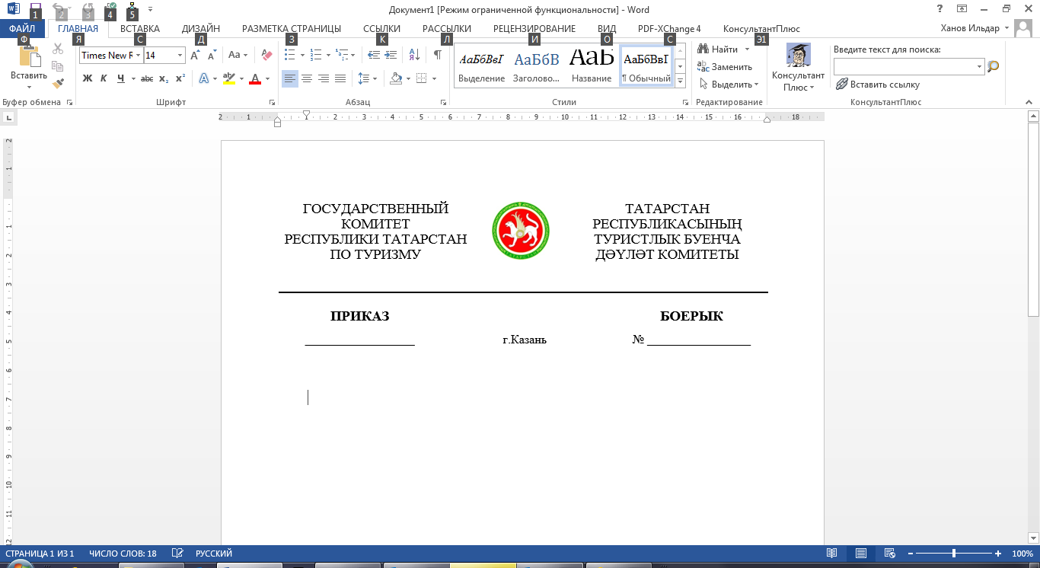

|  |  |  |
| --- | --- | --- |
| ______________________ | г.Казань | № ____________________ |

О внесении изменений в Положение  
об аттестационной комиссии  
по проведению аттестации экскурсоводов (гидов),  
гидов-переводчиков, осуществляющих деятельность на территории  
Республики Татарстан», утвержденное приказом Государственного комитета Республики Татарстан по туризму  
от 02.08.2022 № 118

В соответствии с Федеральным законом от 22.06.2024 № 143-ФЗ «О внесении изменений в Федеральный закон "Об основах туристской деятельности в Российской Федерации" и статью 2 Федерального закона "О внесении изменений в Федеральный закон "Об основах туристской деятельности в Российской Федерации" в части правового регулирования деятельности экскурсоводов (гидов), гидов-переводчиков и инструкторов-проводников"», постановлением Правительства Российской Федерации от 29.11.2024 №1677 «О внесении изменений в постановление Правительства Российской Федерации от 07.05.2022 №833» п р и к а з ы в а ю:

1. Внести в Положение об аттестационной комиссии по проведению аттестации экскурсоводов (гидов), гидов-переводчиков, осуществляющих деятельность на территории Республики Татарстан, утвержденное приказом Государственного комитета Республики Татарстан по туризму от 02.08.2022 № 118 (в редакции от 05.09.2023 №189), следующие изменения:

а) в пункте 1.2 слова «далее – соискатели» заменить словами «далее – экскурсоводы (гиды) или гиды-переводчики»;

б) пункт 2.3 изложить в следующей редакции:

«2.3. Комиссия состоит из 12 человек и включает в себя председателя Комиссии, заместителя председателя Комиссии, членов Комиссии, секретаря Комиссии.»;

в) пункт 2.8 изложить в следующей редакции:

«2.8. Комиссия проводит заседания в соответствии с установленным графиком квалификационных экзаменов.»;

г) абзац 2 пункта 2.12 изложить в следующей редакции:

«организует деятельность Комиссии, в том числе ведет заседания Комиссии, распределяет обязанности между членами Комиссии»;

д) абзац 7 пункта 2.13 изложить в следующей редакции:

«направляет уведомления экскурсоводам (гидам) или гидам-переводчикам»;

е) абзац 8 пункта 2.13 признать утратившим силу;

ж) пункт 2.19 изложить в следующей редакции:

«2.19. Для проведения аттестации экскурсоводов (гидов) или гидов-переводчиков, предполагающих оказывать услуги на национальных туристских маршрутах и (или) туристских маршрутах, проходящих по территориям нескольких субъектов Российской Федерации, Комиссия привлекает к участию в проведении аттестации, в том числе посредством видео-конференц-связи, не менее одного члена Комиссии каждого субъекта Российской Федерации, указанного в заявлении об аттестации.

Для осуществления оценки знаний, необходимых для сопровождения туристов (экскурсантов) в границах особо охраняемой природной территории, в состав Комиссии по согласованию включаются представители федеральных органов исполнительной власти, исполнительных органов субъектов Российской Федерации и органов местного самоуправления, а также представители государственных научных организаций, государственных образовательных организаций высшего образования, в ведении которых находятся особо охраняемые природные территории федерального, регионального и местного значения соответственно, на которых экскурсоводы (гиды) или гиды-переводчики намерены оказывать услуги.

Привлеченные члены Комиссии принимают участие в принятии решения об аттестации экскурсоводов (гидов) или гидов-переводчиков.»;

з) пункт 2.24 изложить в следующей редакции:

«2.24. Заявление и прилагаемые к нему документы представляются экскурсоводами (гидами) или гидами-переводчиками в Госкомитет в электронном виде через сеть «Интернет», в том числе посредством федеральной государственной информационной системы «Единый портал государственных и муниципальных услуг (функций)».»;

и) пункт 2.25 изложить в следующей редакции:

«2.25. Секретарь Комиссии рассматривает заявление и полноту прилагаемых к нему документов в течение 2 рабочих дней со дня их поступления и направляет уведомление экскурсоводам (гидам) или гидам-переводчикам, о допуске или об отказе в допуске к прохождению квалификационного экзамена.»;

к) пункт 2.26 изложить в следующей редакции:

«2.26. Квалификационный экзамен принимается Комиссией. Комиссия ежеквартально устанавливает и размещает график на сайте Госкомитета в сети «Интернет» (не позднее чем за 30 календарных дней до дня начала квартала).

График предусматривает проведение не менее одного квалификационного экзамена в течение каждого календарного месяца (за исключением случаев невозможности проведения квалификационного экзамена в конкретном месяце в связи с климатическими или географическими особенностями).».

2. Контроль за исполнением настоящего приказа возложить на заместителя председателя Государственного комитета Республики Татарстан по туризму А.В.Софьину.

Председатель С.Е.Иванов